Project java script

****Behoefte analyse vier op een rij

**Inhouds opgave**

Inhoud

Inleiding en missie van de klant……………………………………………………………………….........………...2

Doelgroep en het product........................................………………..…………….........……………………2

Huidigen Situatie en gewenste situatie.…………......……………………………………………………..........3

User story……......…...………………………………………………………………………………………………….........4

Ontwerpen ..……….……………………………………………………………………………………………………..........5

Klassendiagram………………………………………………………………………………………………………………….6

Dommodel…….….…………………………............……………………………………….…………………..........7-10

Inleiding en missie van de klant

Voor het project Javascript moet ik een Javascript spel maken, voor een klant. Er kon gekozen worden uit vier op een rij, of een reken quiz. De klant is mijn jongeren broer Daan Wallaard, hij heeft gekozen voor de vier op een rij. Dit omdat het een leuk spel is, dat je samen kunt spelen.  
De eisen van de klant zijn. Dat het spel voor twee spelers moet zijn, dus niet een speler tegen de computer. En dat het er mooi uitziet en goed werkt.

Doelgroep en het product

Vier op een rij is al een heel oud spel en voor alle leeftijden een echte klasieker dus.

Huidigen Situatie en gewenste situatie

De huidige situatie is dat ik nu een student ben, het project is dus vooral om van te leren. Het werk aan het project zal voornamelijk thuis plaatsvinden, maar ik heb gelukkig ook een keer in de week op school les. En dus de kans om vragen te stelen. De duur van het project is maar vier weken.Ik ga weken met html, css, js, en gebruik als editor php storm.   
  
De gewenste situatie door de korten duur en het velen thuis werken, is een goeden planning vereist. Ik ga hier voor zorgen door, wanneer ik op school ben veel te vragen en mijn agenda goed bij te houden.

**User story**

Als de speler kan ik een naam voor mijzelf toevoegen, om mij te onderscheiden. Tijdens het spel kan ik om de beurt, een muntje laten vallen in een van de zeven rijen van het raster. Wanneer een speler vier op een rij heeft, dit kan horizontaal, verticaal en diagonaal dan krijg ik te zien wie er heeft gewonnen. Daarna kan ik het spel resetten en opnieuw beginnen.

**Use case diagram**

Herstart het spel.



Zie wie gewonnen heeft.

Voeg naam toe.

Laat een muntje vallen.

**Speler**

**Het ontwerp**

Dit is mijn ontwerp het is erg kleurijk en duidenlijk.

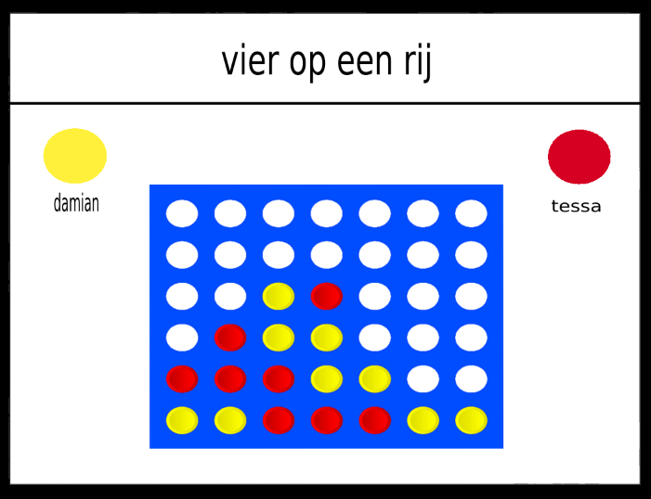

**Het klassendiagram**

**Vier op een rij view** **Vier op een rij module**

+winnaar:boolean

+SpelerBeurt:boolean

+Speler1:speler

+Speler2:speler

+Vakjes[7,6] array

+GetSpeler1():speler

+setSpeler1(naam,)

+getSpeler2():speler

+setSpeler2(naam,)

**Vier op een rij controler Speler**

+handleStart()void +naam:string

+handleZet()void +handleZet()void

+handleReset()void

+handlSpelControlen()void

**Het dom model**

